**Ex1)**

Microcontrolere în sisteme încorporate - criterii de alegere.

Principalii factori in alegerea microcontrolorlui in sisteme incorporate sunt:

**Eficienta bateriei** – performanta inlta cere consum marit de baterie.

**Puterea de procesare** –aici intrebarea de cite nuclee sunt necesare pentru a satisface procesarea task-ului. Un procesor multicore este cu mult mai rapid decit un procesor cu un singur core, dar consumul de energie este mai inalt.

**Memorie** – cantitatea de ram si rom depinde de programele ce vor fi accesate prin microcontoller.

**Interfacele accesibile** – prezenta interfatelor usb, wifi, i2c etc trebuie luata in consideratie in depententa de necesitate

**Cost** – microcontroalele au un pret divers. Trebuie sa verificam bugetul proiectului inainte de a procura microcontolale.

**Numarul de porturi** – un microcontroller cu numar de pini mai mic decit numarul de pini necesari nu va fi cea mai buna alegere.

**Alimentarea** – 3.3V si 5V sunt intilnite des. In depententa de numarul de periferice folosite trebuie de ales voltajul corect. Mai multi senzori, 5V este o decizie mai buna

**Ex2)**

*Prezentați structura și descrierea controler de motor pas-cu-pas.*

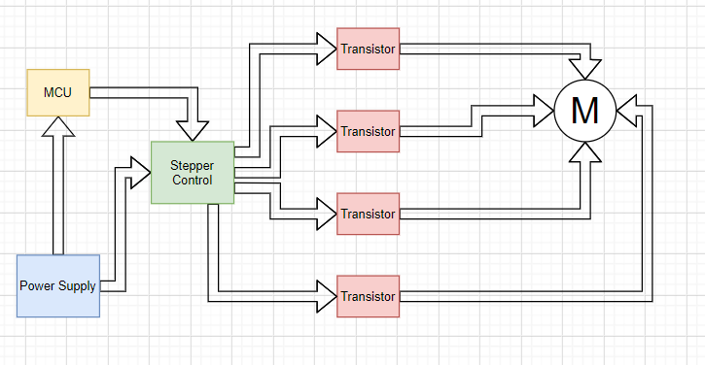

**Structura controlului stepper**

Controllerul al motorului pas cu pas este compus dintr-o unitate de generării impulsurilor, o unitate de putere electrică și o unitate de protecție. Controllerul va acționa motorul pas cu pas pentru a roti pina la un unghi numit unghi de pas în direcția stabilită atunci când primește un semnal de impuls. Viteza motorului este condusa de frecvența impulsului data de driverul pas cu pas.